4.9 Utilizando a Internet Estrategicamente
Anteriormente, a Internet era utilizada como um canal de marketing para empresas que desejavam divulgar informações a seu respeito e seus produtos. Recentemente, isto tem proporcionado mais usos inovadores da Internet. As organizações perceberam que a Internet pode ser utilizada estrategicamente para se obter vantagem competitiva. Entretanto, a fim de otimizar este impacto estratégico, uma empresa deve constantemente avaliar a posição estratégica de suas aplicações baseadas na Internet (ver figura 4.11).
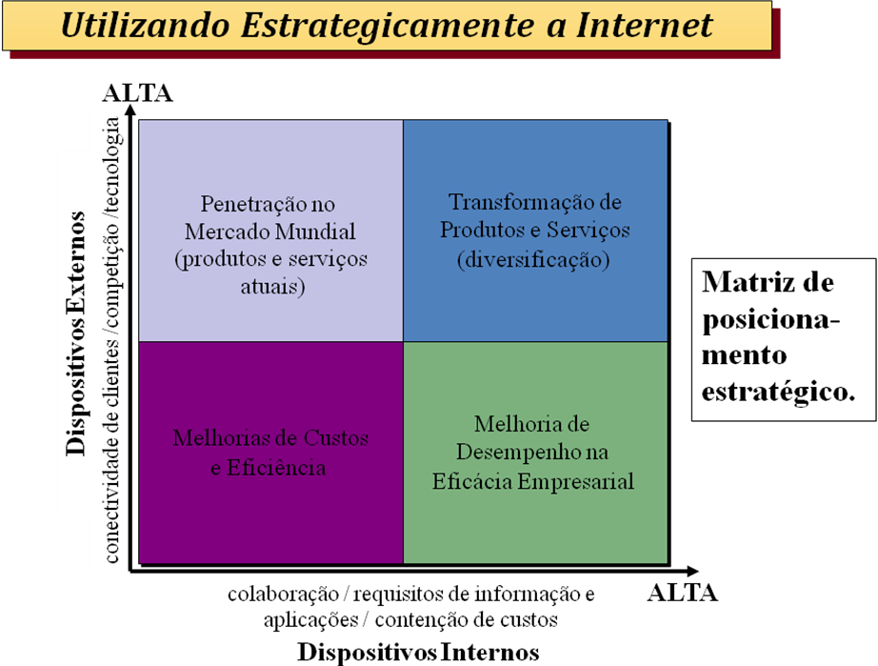
Figura 4.11

Uma matriz de posicionamento estratégico como apresentada na figura acima pode ajudar uma empresa a identificar onde concentrar seu uso da Internet para ganhar vantagem competitiva. Essas estratégias incluem:

    - Melhorias de Custo e Eficiência - este quadrante representa uma fração baixa de conectividade interna da empresa, cliente e concorrentes e de uso da TI via Internet e outras redes.

Estratégia: A concentração na melhoria da eficiência e redução de custos mediante o uso da Internet (Rede Mundial de Computadores) como um meio rápido e de baixo custo para se comunicar com clientes, fornecedores e parceiros comerciais.
Exemplo: O uso de e-mail e de um site da empresa.

    - Melhoria do Desempenho na Eficácia Empresarial - neste caso, a empresa dispõe de um grau elevado de conectividade interna e pressiona para melhorar substancialmente seus processos empresariais, mas a conectividade externa pelos clientes e concorrentes ainda é baixa.

Estratégia: Fazer melhorias importantes na eficácia empresarial.

Exemplo: O uso interno generalizado de tecnologias baseadas na Internet, como as intranets, por exemplo, pode melhorar substancialmente o compartilhamento das informações e a colaboração dentro da empresa.

    - Penetração no Mercado Mundial - uma empresa que entra neste quadrante da matriz deve capitalizar um alto grau de conectividade de clientes e concorrentes e de uso da TI.

Estratégia: Desenvolver aplicações baseadas na Internet para otimizar a interação com os clientes e formar participação de mercado.

Exemplo: Sites de destaque na rede com serviços de informação de valor adicionado e suporte on-line aos clientes.

    - Transformação de Produtos e Serviços - neste caso, uma empresa e seus clientes, fornecedores e concorrentes estão extensivamente conectados. As tecnologias baseadas na Internet, que incluem sites na rede, intranets e extranets, devem agora ser implementadas ao longo de todas as operações e relações de negócios da empresa.

Estratégia: Desenvolver aplicações estratégicas de comércio eletrônico para desenvolver e articular novos produtos e serviços baseados na Internet para reposicioná-la estrategicamente no mercado.

Exemplo: Utilizar a Internet para processamento on-line de transações de vendas de produtos e serviços em sites da empresa e intercâmbio eletrônico de dados (EDI) com fornecedores.

4.9.1 Cadeias de Valor da Internet - relação empresa x cliente

O conceito de cadeia de valor ajuda uma empresa a avaliar como utilizar estrategicamente a tecnologia da informação. As cadeias de valor também podem ser utilizadas para posicionar estrategicamente as aplicações de uma empresa baseadas na Internet para obter vantagem competitiva. O modelo de cadeia de valor pode ser utilizado para definir diversas maneiras pela quais:

  - As conexões de Internet de uma empresa com seus clientes poderiam propiciar benefícios e oportunidades para obter vantagem competitiva.
(ver capacidades da internet, benefícios para a empresa e oportunidades de vantagem na figura 4.12 conforme se apresenta a seguir)

As operações internas de uma empresa podem se beneficiar estrategicamente a partir de aplicações baseadas na Internet.

Figura 4.12
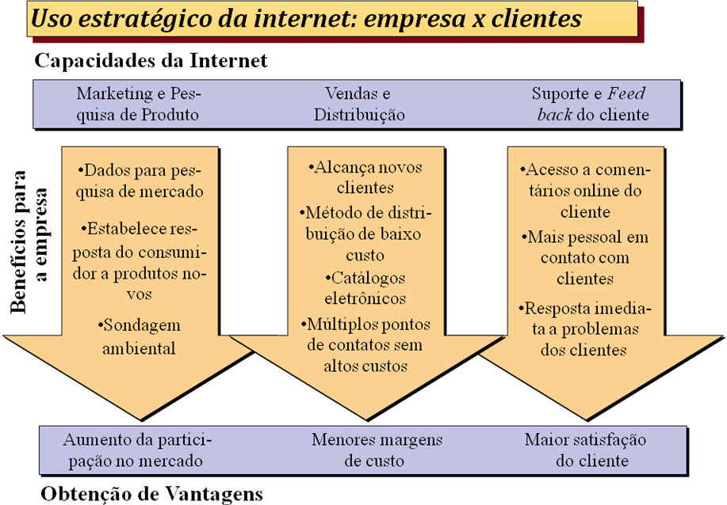

4.9.2 Cadeias de Valor da Internet - relação empresa x fornecedores
O conceito de cadeia de valor ajuda uma empresa a avaliar como utilizar estrategicamente a tecnologia da informação. As cadeias de valor também podem ser utilizadas para posicionar estrategicamente as aplicações de uma empresa baseadas na Internet para obter vantagem competitiva. O modelo de cadeia de valor pode ser utilizado para definir diversas maneiras pela quais:
  - As conexões de Internet de uma empresa com seus fornecedores poderiam ser utilizadas para obter vantagem competitiva.
(ver capacidades da internet, benefícios para a empresa e oportunidades de vantagem na figura 4.13 conforme se apresenta a seguir)
As operações internas de uma empresa podem se beneficiar estrategicamente a partir de aplicações baseadas na Internet.
Figura 4.13
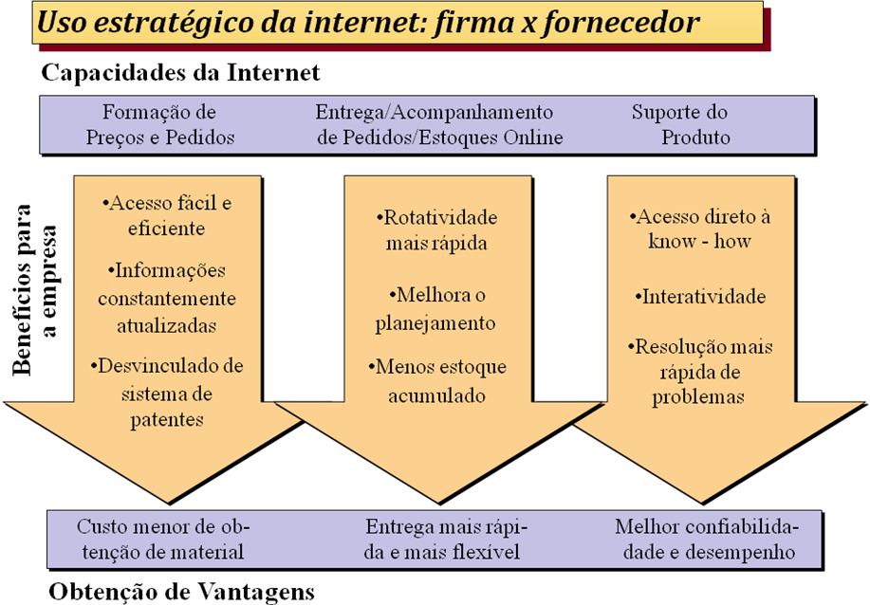

4.10 Sustentando o Sucesso Estratégico

O sucesso permanente no uso estratégico da tecnologia da informação depende de três conjuntos de fatores:

O Ambiente. Um fator ambiental importante é a estrutura do setor de atividades. Limitações competitivas e situações singulares são fatores ambientais podendo envolver restrições políticas e legislativas à competição aberta. Leis antitruste, patentes e intervenções governamentais podem comprometer os planos de uma empresa para o uso preemptivo da T.I.

Fatores de Fundação.
Posição exclusiva no setor (em termos de tamanho do mercado), estrutura organizacional, curva de aprendizagem, alianças, vantagens, recursos tecnológicos e recursos de conhecimento são fatores de fundação que podem conferir a uma empresa uma margem competitiva em um mercado.

Ações e Estratégias Gerenciais. A administração deve ter as capacidades de visão e planejamento necessárias para adaptar a tecnologia da informação às necessidades específicas da empresa em sua situação específica. A administração de uma empresa deve desenvolver e empreender ações e estratégias eficazes que determinem como a tecnologia da informação é, na verdade, aplicada no mercado (figura 4.14).

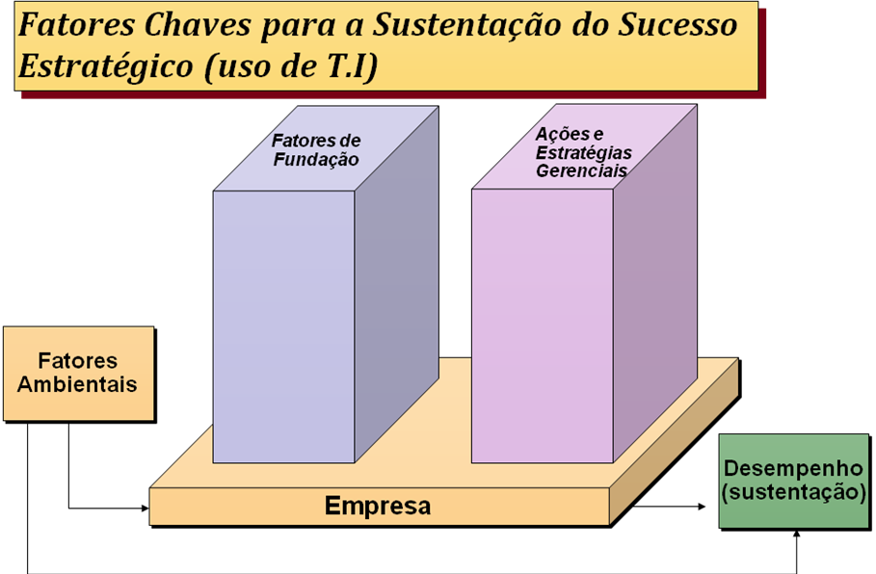
Figura 4.14

Entre os exemplos destacam-se:

- Antecipação ao mercado pelo posicionamento pioneiro e à frente dos concorrentes em termos de usos empresariais estratégicos da TI.
- Criação de custos de troca e barreiras ao ingresso.
- Aproveitamento do conhecimento interno para obtenção de vantagens competitivas
- Desenvolvimento de estratégias para responder aos passos dos concorrentes
- Controle dos riscos empresariais inerentes a quaisquer iniciativas estratégicas de TI.

4.11 Os Desafios dos Sistemas de Informação Estratégicos

A função dos SI pode ajudar os gerentes a desenvolverem armas competitivas que utilizam a tecnologia da informação para implementar uma multiplicidade de estratégias competitivas para vencer os desafios das forças competitivas enfrentadas por toda organização.
Os sistemas de informação estratégicos bem-sucedidos não são fáceis de desenvolver e implementar. Eles podem exigir mudanças importantes na maneira de operar de uma empresa e em suas relações com clientes, fornecedores, concorrentes, investidores internos e externos e outros.

Buscando Sustentar o Sucesso Estratégico:

O sucesso e sustentação dos sistemas de informação estratégicos dependem de muitos fatores básicos e ambientais e, principalmente, das ações e estratégias da equipe de gerenciamento da empresa. O sucesso permanente no uso estratégico da tecnologia da informação depende de um conjunto de fatores, a saber:fatores externos (ambientais), fatores de fundação e ações e estratégias implantadas pela equipe gerencial da empresa.

Esse último fator, (implementação de ações estratégicas em T.I) o maior desafio gerencial da atualidade.

